人為活動對細懸浮微粒時空分布之影響
暑期實習生：洪祥祐
一、摘要
自2021年3月起，台大舒適度計畫於台大校園內建立了不少NTU4AQ室外感測器，藉由這些感測器在台大校園內，於不同時間、空間下所偵測的PM2.5濃度，我們進而透過數據分析，去歸納或推敲這些數據背後，反映了何種人為活動對細懸浮微粒時空的影響。

二、研究方法
由於NTU4AQ室外感測器所測得的資料多半為瞬時資料，為了將這些瞬時數據做有效的判讀，我們將每筆數據以一小時為單位做切割，取每一小時平均。依據這些小時平均的數據，方便我們將數據做整理與歸納，並透過這些整理，以看出數據背後更多可能的原因，以便做更多的判讀。

- 處理成小時平均
藉由程式的撰寫與處理，我們將每台測站的瞬時數據處理，以每個小時為分割，切分成每個小時的平均值，整理出一份表格為每台機器在每小時所測得的PM2.5濃度數值，方便每台機器在相同的時間上去做比較。

- 建立基準值，並得到每個小時的差值
此外，為了得到一個比較的基準，我們將所有測站的小時平均值加總相除後，得到台大所有測站每一小時的總平均值，作為所有NTU4AQ測站的基準值。以此為基準，將所有機器的每一小時的數據與其相減，得到每台機器與台大整個基準值的差值，以便去做後續更多的討論與比較。如下圖，為NTU4AQ 1號測站，每小時與台大所有測站每一小時總平均值得差值，紅色部分為數值較總平均值大時候，藍色則反之。
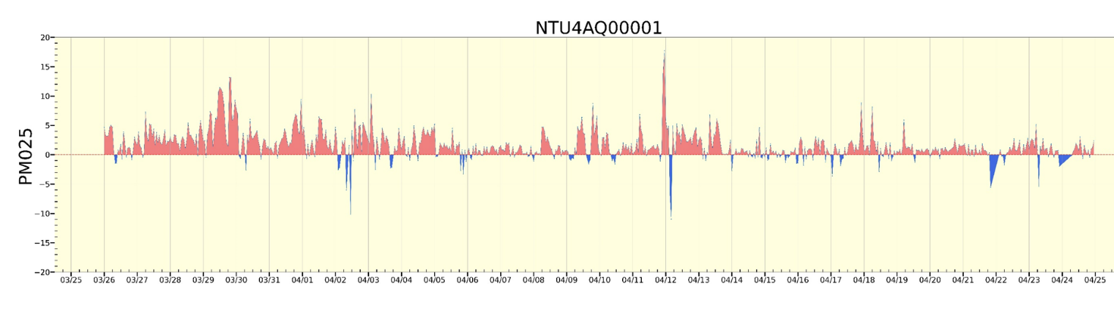

- 製作平均差異比例圖
得到每天每個小時的差值後，我們分別將每個測站相同小時差值的數據集合起來，將大於零的數據與小於零的數據分開標示，並製作成柱狀圖，如下:
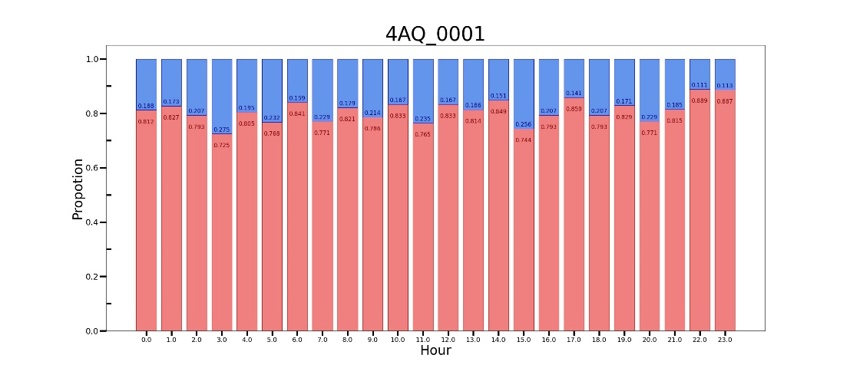
Figure 1. 1號測站 3月至7月一天平均差異比例
圖中，紅色的區域範圍，代表每個測站在相同的小時上，數據比總平均值還高的比例有多少；藍色則為數據較低的比例。如上圖，為1號測站 3月至7月時序圖，可以看出1號測站［台大校園大門口］，高於總平均值的數據比例較高。因此可以推估，相較台大校園其他地區，1號測站所測得的PM2.5濃度較高。
因此，我們將測站測得的資料，處理成上述的圖表，去觀察每個測站的變化。以下的結果與討論，將以1號機、8號機、14號機三台機器的圖表結果，來做更多討論。

三、研究結果與討論
1. 平均差異比例圖在拉長時間後的變化
我們拿過去研究3、4月PM2.5平均差異比例圖，與我們以這次3到7月圖表，比較每日每小時比例的變化，發現在1號機、8號機、14號機三台機器上，其每小時相較於台大校園PM2.5濃度總平均來說，未有明顯的變化，如下:
  - 1號機［校門口］
左圖為1號機在3到4月圖表，與右圖3到7月圖表相較，會發現到儘管時間軸拉長至四個月分，1號機所偵測的資料，相較於基準值（總平均值）來說，皆是較高的比例。由此可以推斷出，校門口PM2.5濃度相較於台大校園來說，的確是偏高。也代表這台機器所放置的地點，不容易因時間的拉長而有明顯改變。
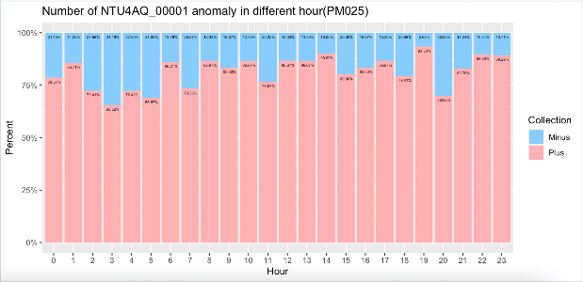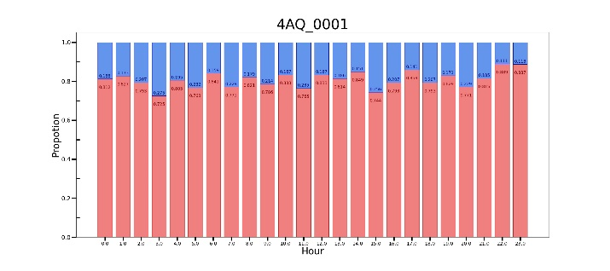
  - 8號機［醉月湖］
左圖為8號機在3到4月圖表，而右圖為3到7月圖表。同樣可以看出，在數據拉長觀察至7月後，整體趨勢並未有明顯改變。也代表這台機器所放置的地點，不容易因時間的拉長而有明顯改變。
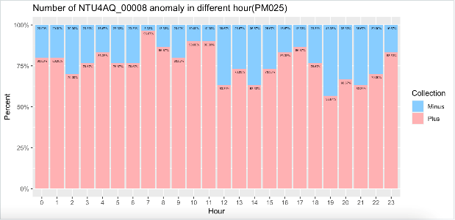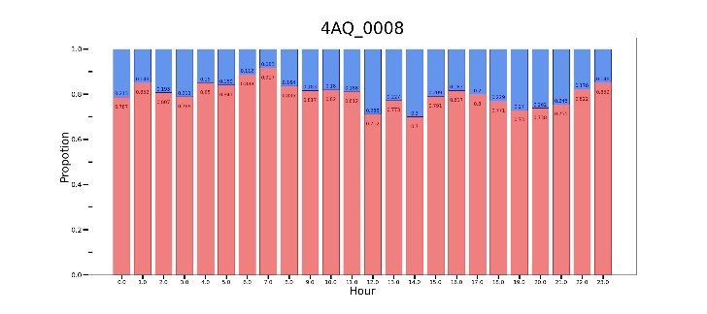
  - 14號機［農場］
左圖為14號機在3到4月圖表，而右圖為3到7月圖表。同樣也看出無論是在3到4月與3到7月，整體基準值的比例同樣有日夜變化。也代表這地方的特徵有明顯的日夜變化趨勢，也許也是作為後續可以更加討論的方向。
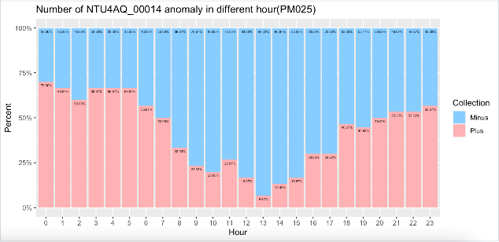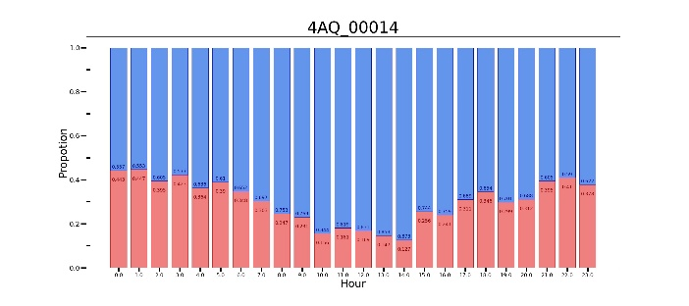

由以上三台機器可以小結得出，此三台測站比例圖的變化不因時間的拉長而有明顯的改變，其多受地點特徵的影響，例如在大門口與醉月湖的特徵，可能就是相較台大校園濃度較高，而在農場這邊，則有一個明顯的日夜變化。這些特徵的固定性，也許是每台測站因地點而產生的特徵。後續可能可以做更長期的追蹤，去驗證這些地點是不是有這些特徵。

2. PM2.5濃度的變化
從3到7月，我們分別觀察1號機、8號機、14號機每個月PM2.5濃度的小時平均變化，發現到在4、5月的濃度與6、7月的濃度相比，前者的數值都比較高。其中三月由於比數皆較少，因此不納入比較，其結果如下：
  - 1號機
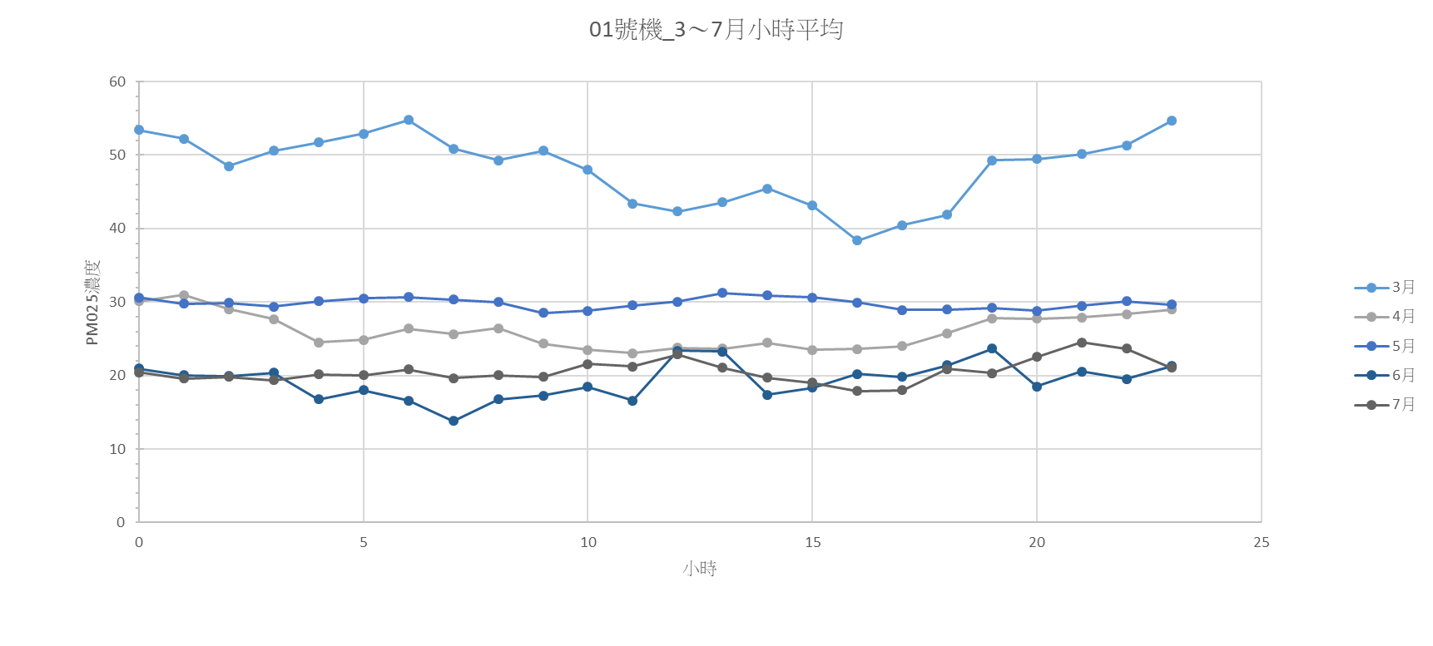
  - 8號機
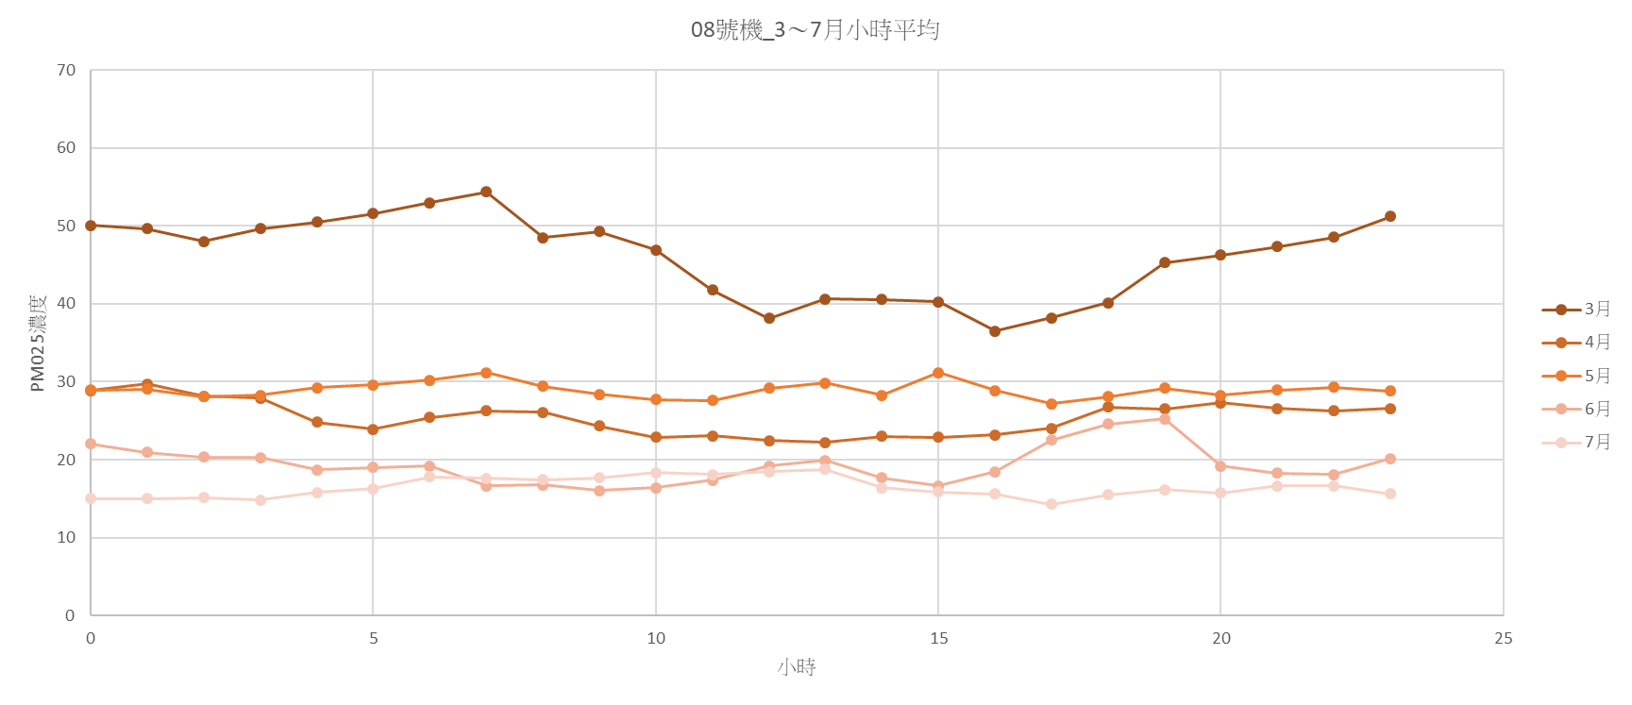
  - 14號機
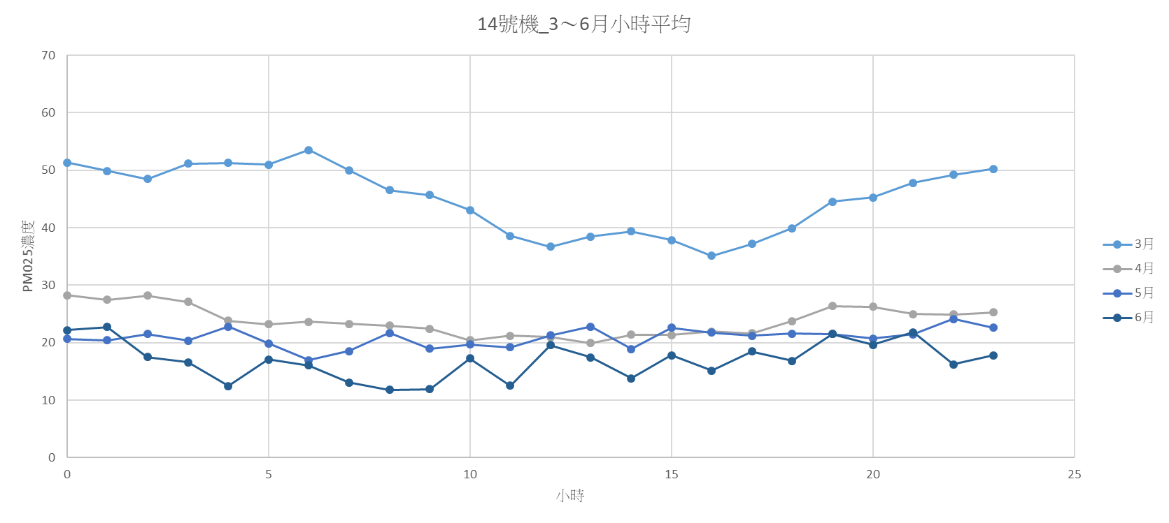
小結來說，這是目前從數據上觀察到6、7月的濃度數值有明顯的降低趨勢，不太能完全推估是不是因為在6、7月人為活動的減少而造成的降低。可能需要等待明年的數據出來後做相比較，去觀察是否從4、5月過渡到6、7月時，同樣有PM2.5濃度降低的趨勢。若有，那也許就是季節性的變化所造成的下滑；若無，則可以推估因為在今年的6、7月校園內活動人數相對減少，而造成濃度的降低。

3. 調整基準測站與其他發現
前述提及，我們比較的基準值，是利用所有室外感測器所偵測的PM2.5濃度平均後來做比較。然而這樣的平均值，經常會因每台機器的特異值而有劇烈的變化，如此出來的平均值似乎很難完全代表台大整個校園空間，其每台機器與總平均值的比較之下，多少會有失真性。例如，像是在比較溫度的高低時，我們可以利用大氣系草皮所偵測的資料，代表整個台大校園的基準值，以此為標準便可以看出台大每個校園的溫度高低為何。而在PM2.5的濃度上，似乎沒有這樣的標準測站可以比較。
因此，鑑於這樣的發現，我們先嘗試利用環保署在台大校園附近的古亭測站所觀測到的每小時PM2.5濃度數值，來做比較。便有以下的發現:
- 古亭測站的濃度，比台大校園總平均的濃度還高
如下圖，紅色縣代表NTU4AQ總平均值每小時的變化，藍色則為環保署古亭測站每小時的變化。我們可以觀察到紅色的部分，相較藍色所測得的資料多半比較高。其差異的平均值大約為7.61，差異的標準差為7.48。這可以肯定的是，因為古亭測站所設置的地點較高，空氣流通較好，相對的其所得到的數值一定會比校園內裝設在路燈高度上的感測器還要低。
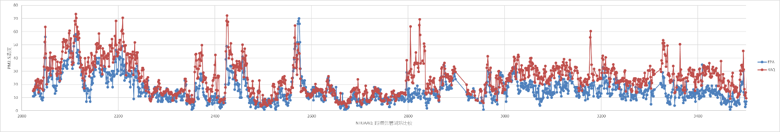
此外，我們也發現兩條折線圖的相關係數有0.64左右，算是一個正相關的變化。也就代表，台大校園所偵測出來的平均值，是和校園週邊的環境活動，多少也有點關聯，這也可以是後續可以深究的部分。
儘管如此，但我們若想要比較出，台大校園內那些地方比較髒，或那些地方比較乾淨，或許還是需要一台基準站，作為所有機器的比較基準。就如我們疑惑的，所有測站的PM2.5濃度總平均值，是否能代表整個台大校園的基準值。有個基準站的設立做為比較基準較，會比較好做後續更多的討論。

- 與古亭測站差異探討
如同前述所提，古亭測站的濃度一般來說會比較高。然而在數據的觀察下，我們發現到，在某些時候，兩測站的差異值會非常接近。這也讓我們感到好奇，是在什麼情況下會讓原本在高度較高的古亭測站，與較接近地面的NTU4AQ測站數值接近。利用表格，我們把在相較平均值還小的一個標準外的值過濾出來，並標註出有連續超過六小時的時間點，利用其他資料去猜測有什麼可能的原因造成兩地所測得的PM2.5濃度相近。
初步猜測與觀察或許是因為和風速有關。我們以中央氣象局的台北測站作為資料觀察，發現到在這些時間點上，其每小時所測得的平均風速，多在3m/s到5m/s，其最大陣風也都在10m/s以上，因此猜測可能是大環境的風速，使得空氣層混和較為均勻，使兩地所測得的PM2.5濃度值較沒有差異。
不過，由於目前只採用中央氣象局的資料作為觀察，由於時間上的不足，後續可能需要更多數據驗證，包含有些時候風速高、陣風大，兩邊的PM2.5濃度也依然有一定的差異。但按照現階段有的數據與觀察，判斷其可能的特徵。

四、總結
經過上述的討論分析，或許我們可以發現。在台大校園不同位置，每日的PM2.5濃度變化與總平均變化相較下，會出現一個固定的特徵。這或許也有待長期的觀察與統計，去讓這樣的小結論更加被證實，或是觀察出其他變化。另外，目前在偵測PM2.5濃度上，校園內並未有一個基準測站可以比較，因此也許可以設立一支標準測站，讓其他感測器能與其比較去闡述更多的發現。最後，將台大所有測站的平均與外界的測站比較之下，或許也能指出蠻特別的事件，例如當台大與古亭測站的值相近十，是不是代表有何種的天氣現象發生，或是因什麼樣的環境才使得一個在高處的偵測器，與接近地面的偵測器有接近的數據產生，將會是個有趣的研究。

